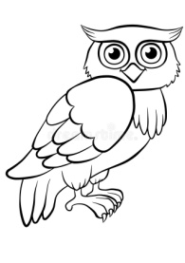
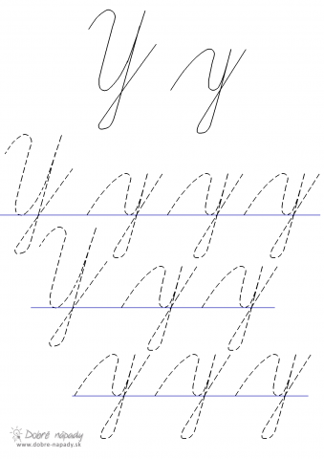
Pracovný list

osa sova sovy
Prečítaj.
si sy misy

mi mi my milý

li ly malý

ví vý sovy

